Kolektiv MŠ Libina zve rodiče a děti 6.10.2022 na akci

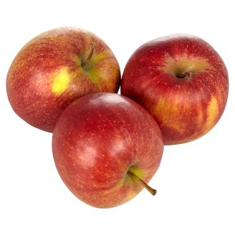

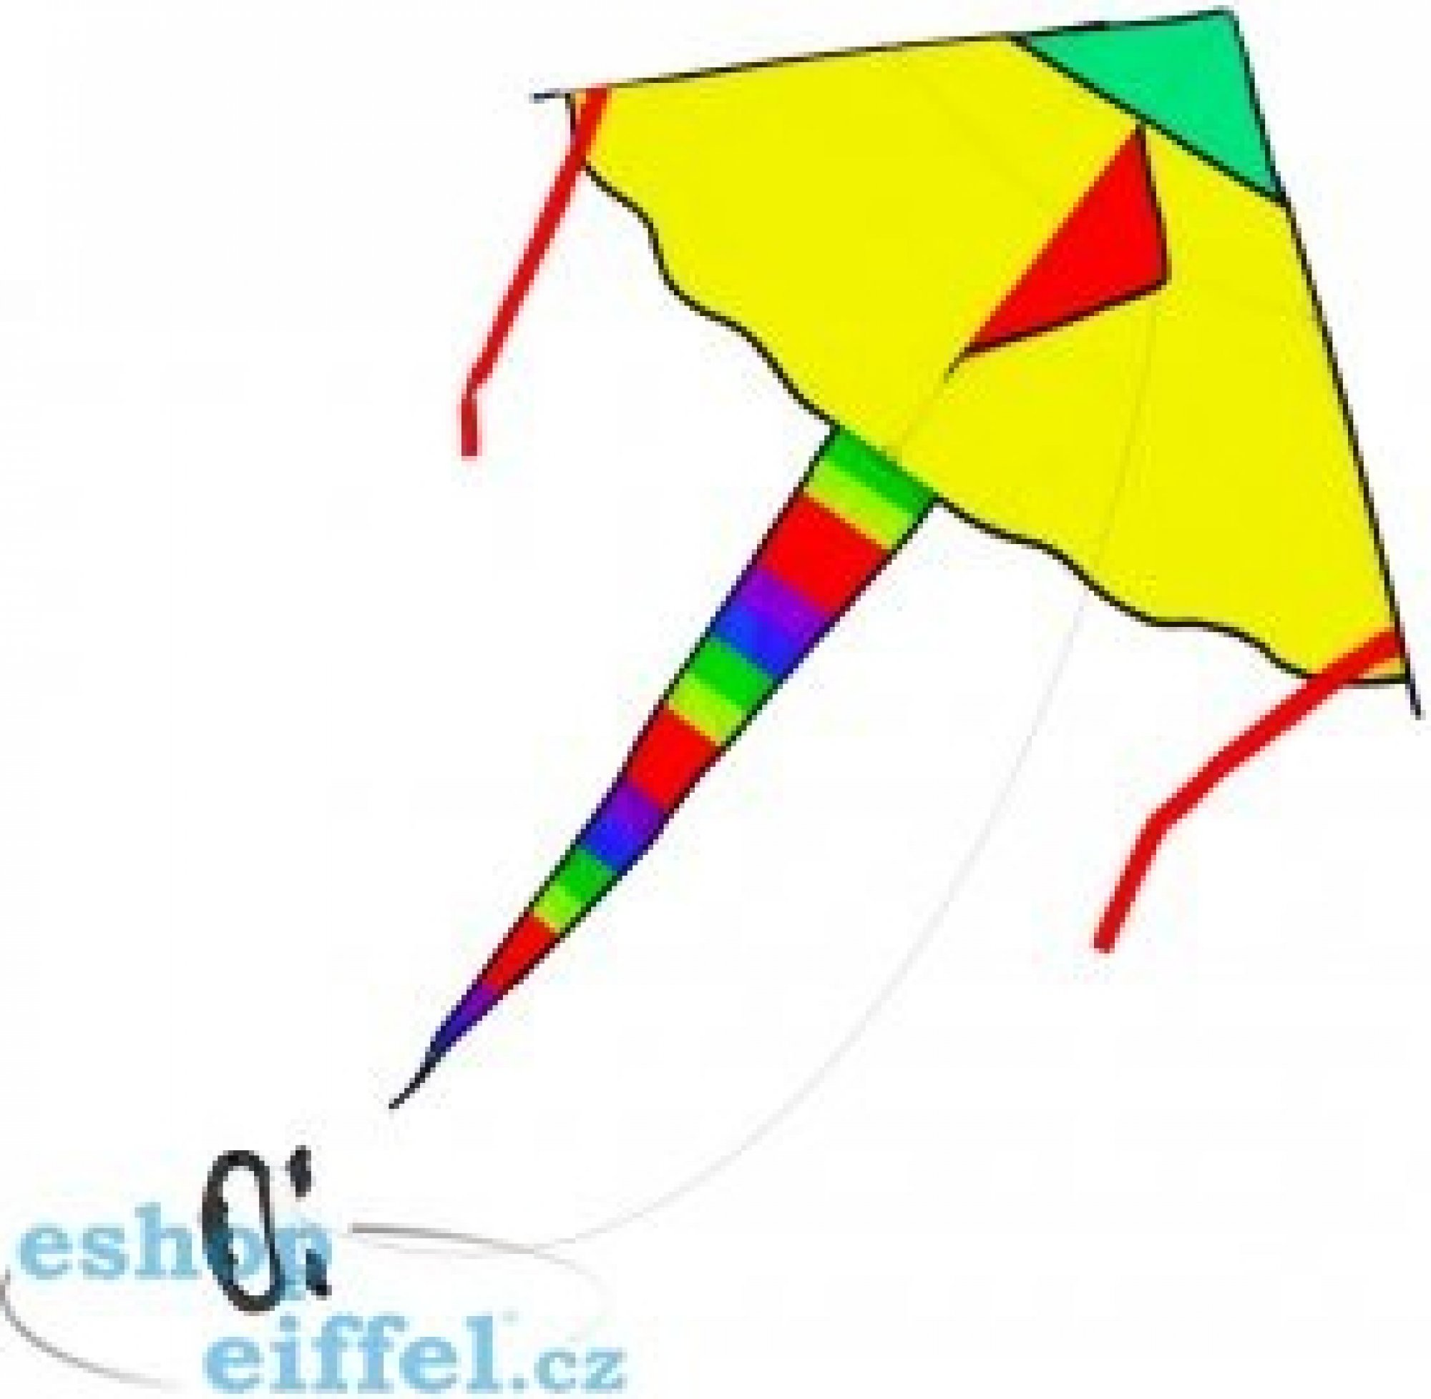**RADOSTI PODZIMU**

mlsání podzimních dobrot

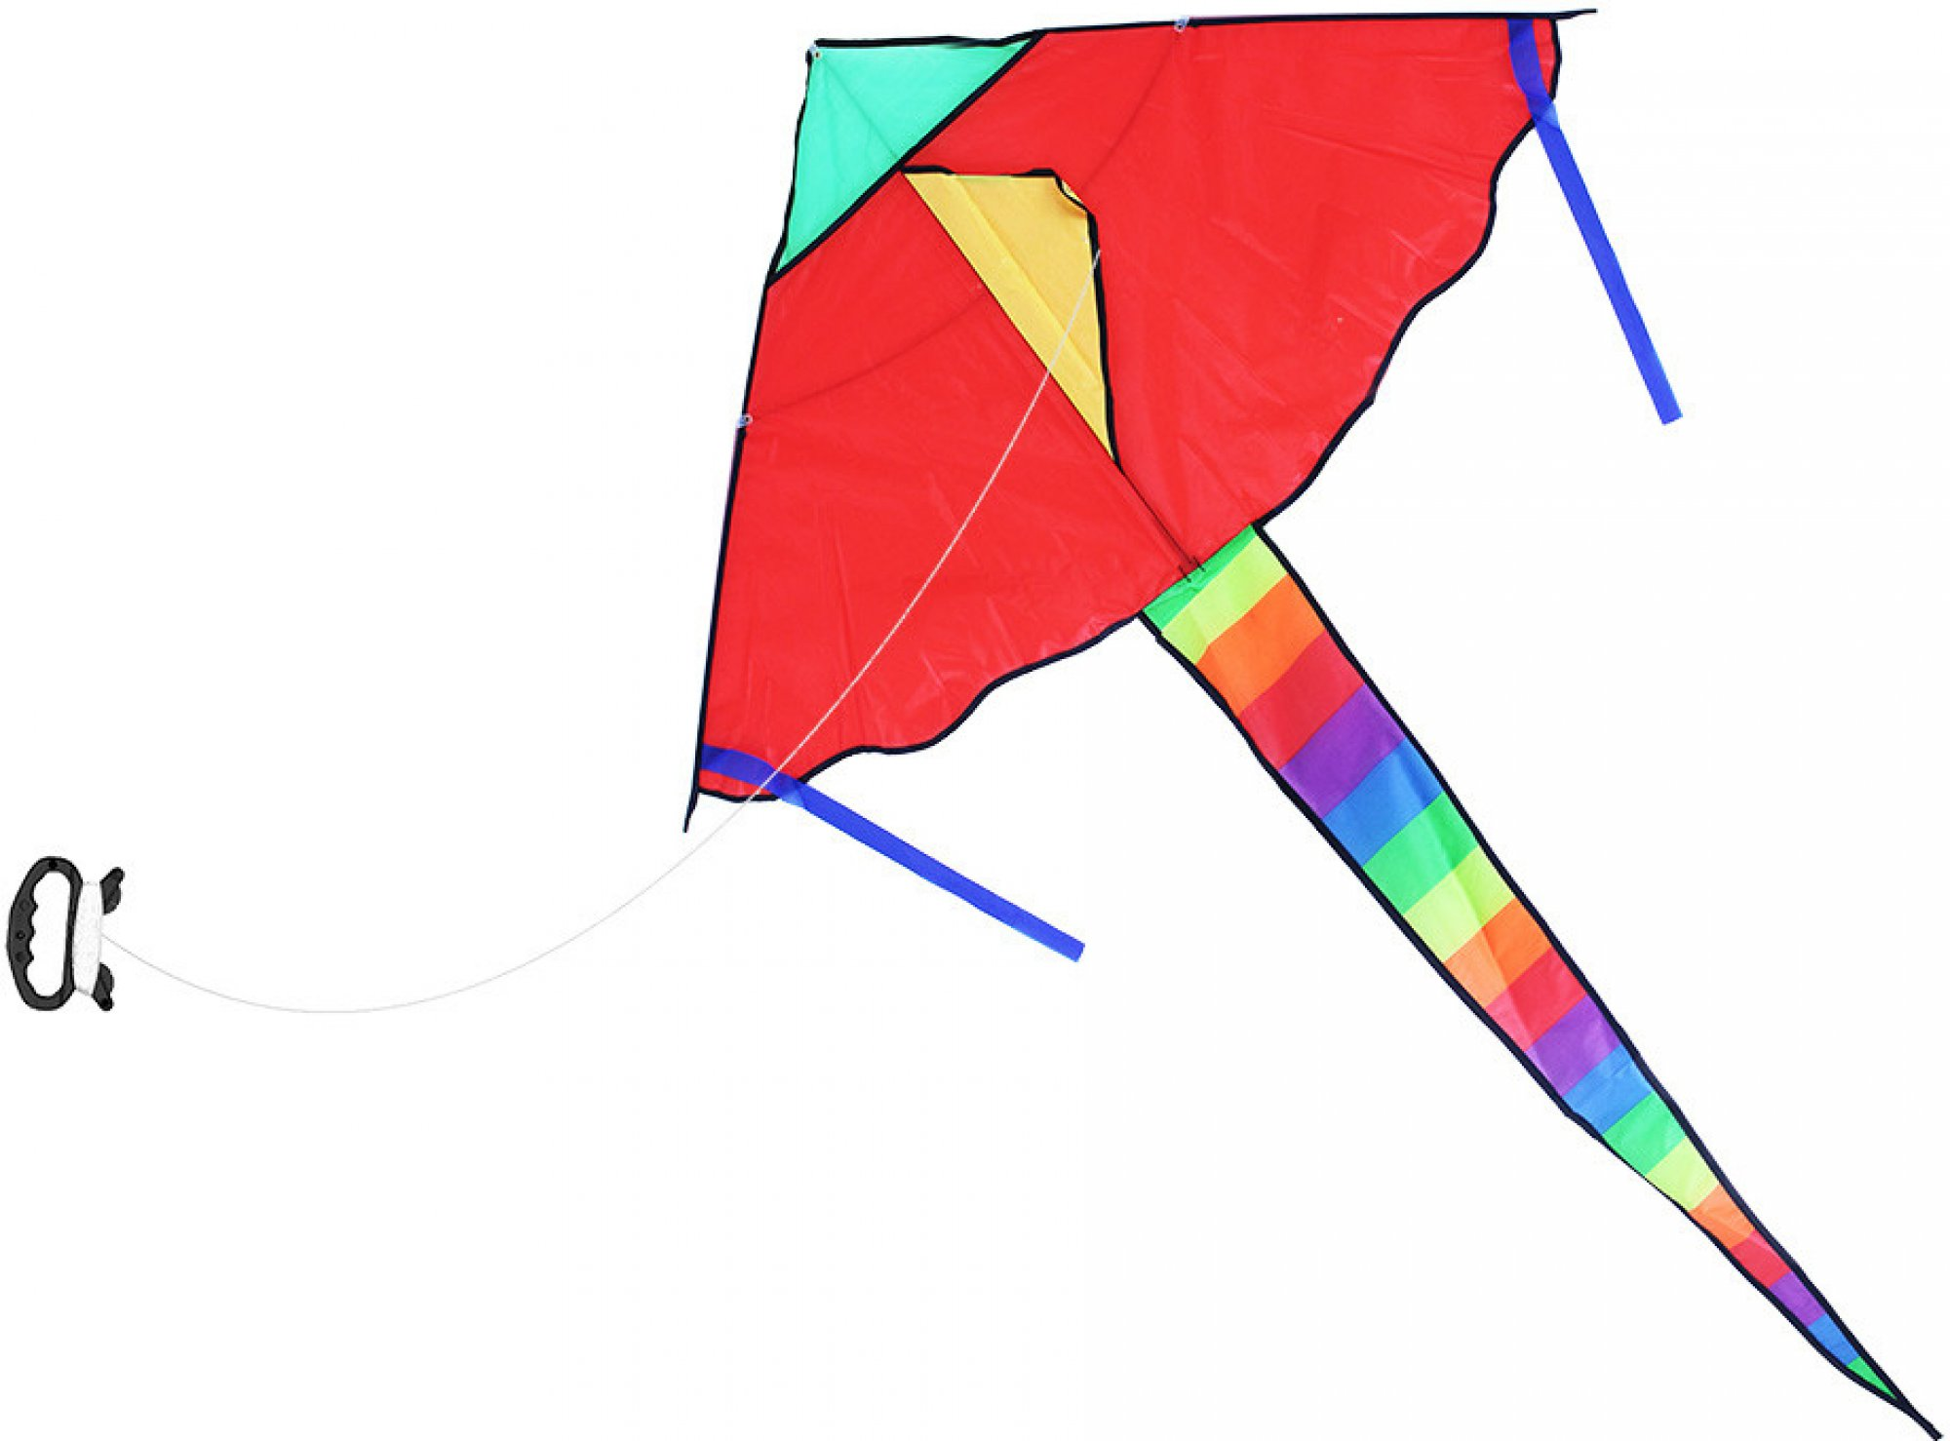 cesta po stopách dráčka pouštění draků

**ZAČÁTEK:** od 15 hodin na zahradě MŠ

**S SEBOU:** létajícího draka a dobrou náladu

____________________________________________________

Budeme rádi, když nám den předem přinesete plody z vaší zahrádky nebo pokrmy z nich vytvořené. Vše společně ochutnáme i s čajem, či kávičkou v den akce :-)